【创建优秀团队】2018年春运|衡东公安交警与你携手同行
自2018年2月1日始，3月12日止，2018年的春运工作圆满落幕,伴着春节的喜悦，衡东公安交警陪你，走过了短暂而繁忙的春运40天。在这40天里，全体交警人，秉承"忠诚正义 担当奉献"的精神,保一方路畅人安。
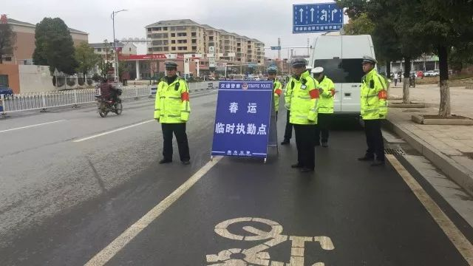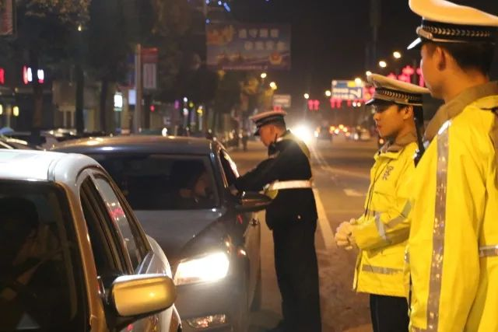

立足岗位执法为民 我们责无旁货

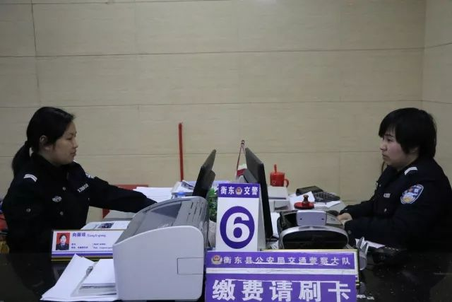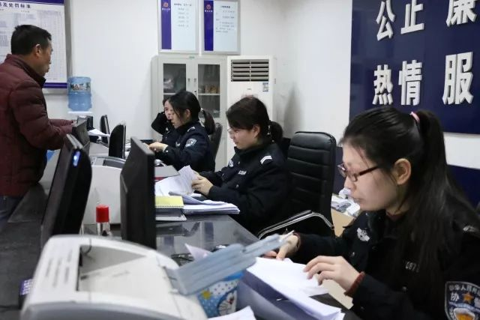

【正义】
秉公执法强化素质 让回家之路更平安
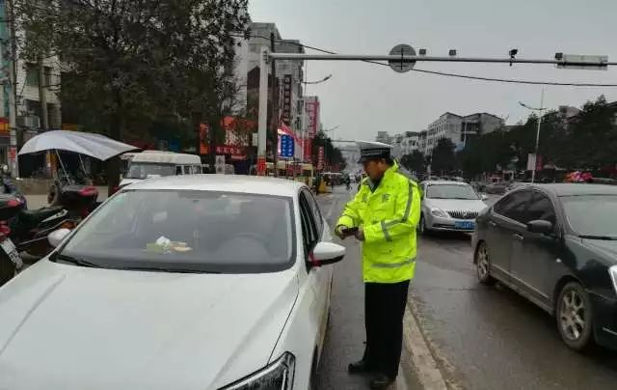

深入基层春风化雨 交通安全深入民心
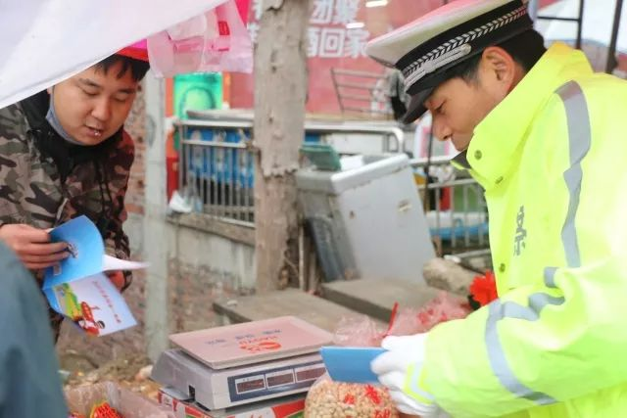

【担当】
用真诚温暖帮助每个需要帮助的人
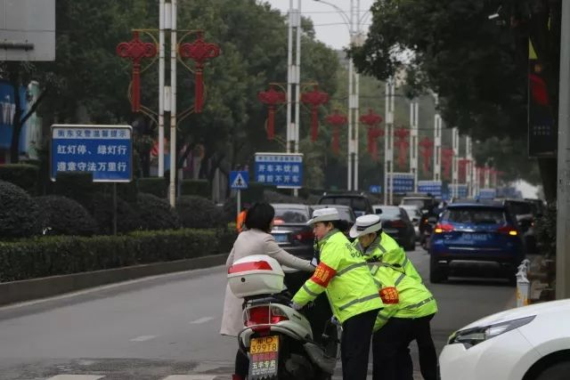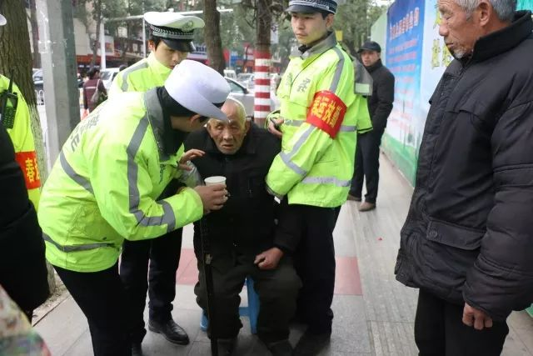

为生命开道 用爱护航
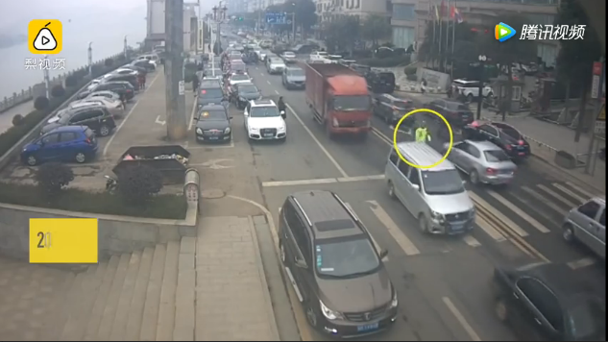

【奉献】
荧光绿色的身影 在风雪中昼夜坚守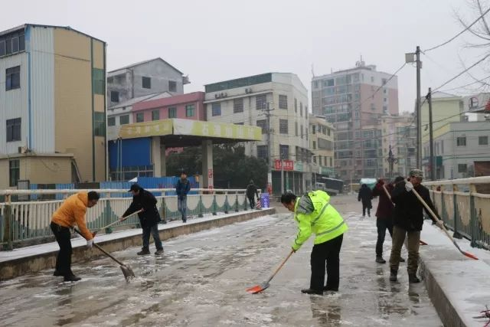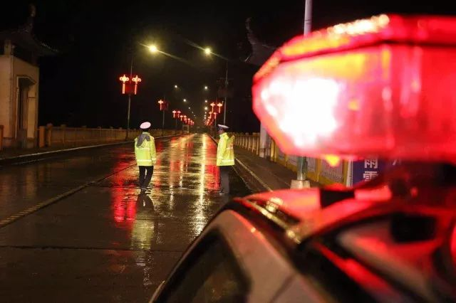

飒爽的身姿 是车流中最醒目的路标
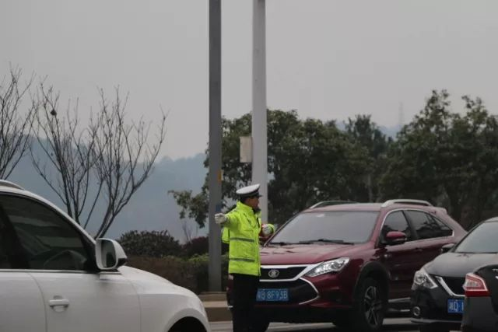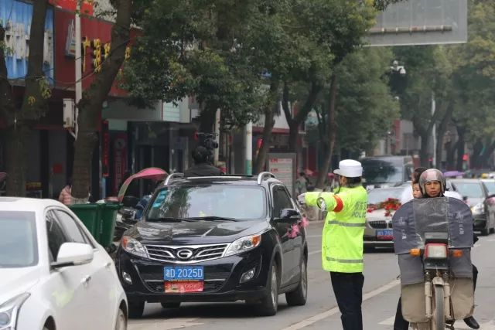

春运虽已结束，守护仍在继续。
2018年，衡东公安交警
将在您前行的路上继续守护！

